Barranquilla, 31 diciembre 2022.
Doctor.
Luis Arturo Escorcia Arrieta.
Interventor Contrato No. CD-06-2022-1030.
Secretaria de Planeación.
Alcaldía Distrital de Barranquilla.
Ciudad.

Asunto: Informe de gestión 011
En cumplimiento del objeto del contrato de prestación de servicios No. CD-06-2022-1030, que usted supervisa, me permito rendirle informe de las actividades realizadas en la Prestación de servicios profesionales, para apoyar la promoción de los programas de adquisición de vivienda ofertados por el gobierno nacional, desde la oficina de hábitat adscrita a la secretaria distrital de planeación. Durante el periodo correspondiente 1 al 31 de diciembre 2022.
ACTIVIDADES REALIZADAS
- Se asistió a atención al ciudadano a la ventanilla # 11 del Edificio Central de la Alcaldía Paseo Bolívar, donde se brindó orientación, asesoría de los programas subsidiados, del gobierno nacional Mi casa Ya, Semilleros de propietarios, Titulación de predios, Mejoramiento de Vivienda, que se ofertan por medio del Programa Ciudad de Propietarios de la Oficina de Hábitat del 1 al 31 diciembre 2022.
- Se brindo apoyó en la alimentación y actualización de base de datos de los usuarios atendidos presencialmente, por medio de la oferta del Programa Ciudad de Propietarios del 1 al 31 diciembre 2022.
- Se participo en la capacitación virtual de la plataforma de SECOP II el día 6 diciembre 2022.
- Se asistió a la Feria de Servicios realizada en la plazoleta (parroquia inmaculada corazón de maría) Barrio Campo Alegre, se brindó asesoría de los programas de viviendas subsidiado del gobierno nacional que se ofertan por medio del programa de Ciudad de propietarios de la oficina Hábitat el día 13 diciembre del 2022.

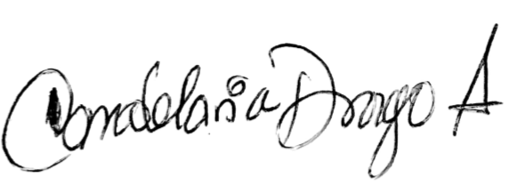
CANDELARIA DRAGO AREVALO
CC: 33353059 de Magangué
cdrago@barranquilla.gov.co

EVIDENCIAS DICIEMBRE 2022.

ALCALDIA PASEO BOLIVAR VENTANILLA ATENCION AL CIUDADANO

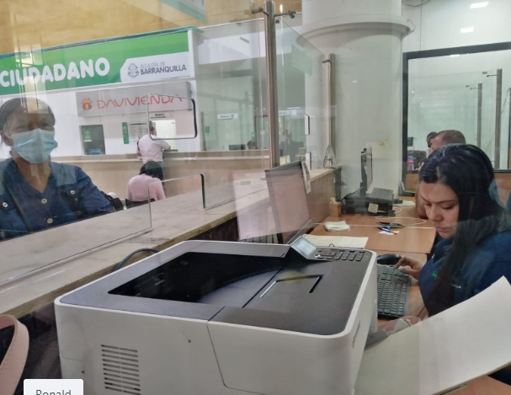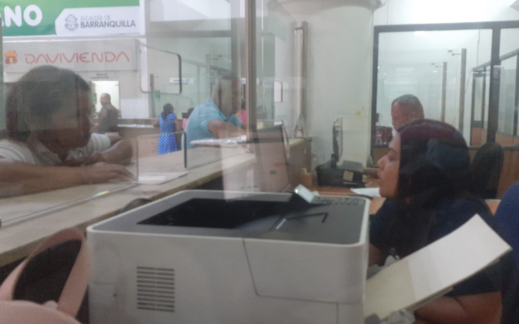

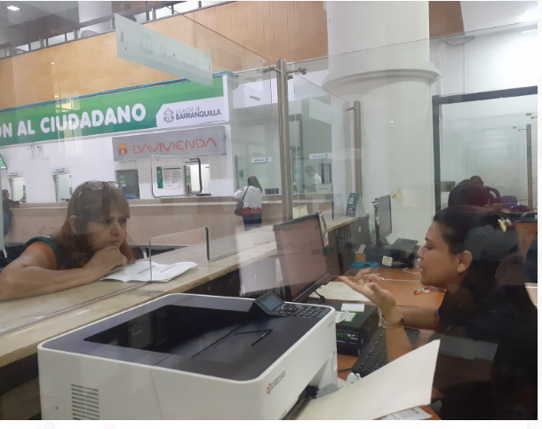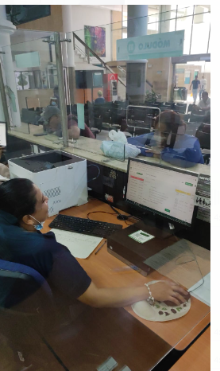

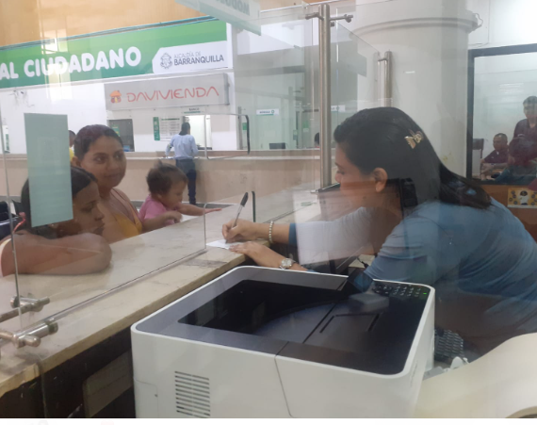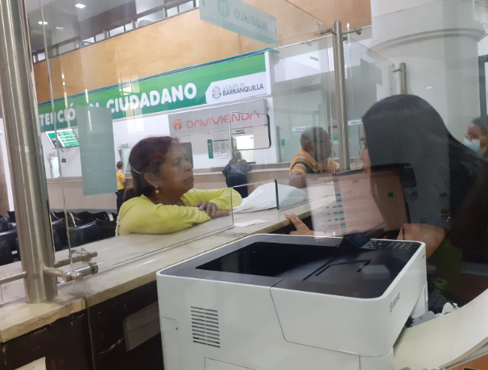

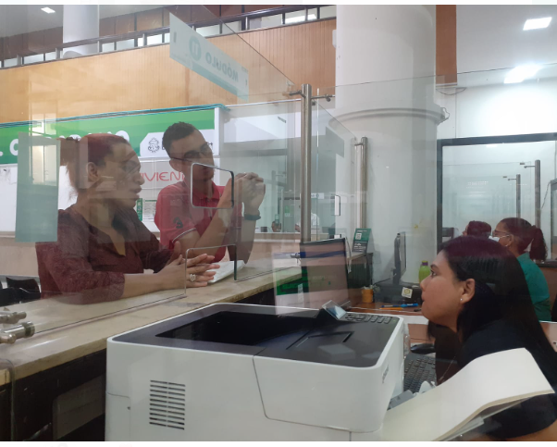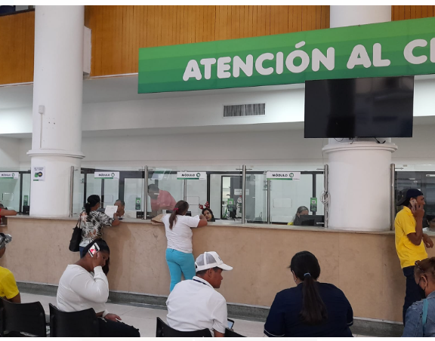

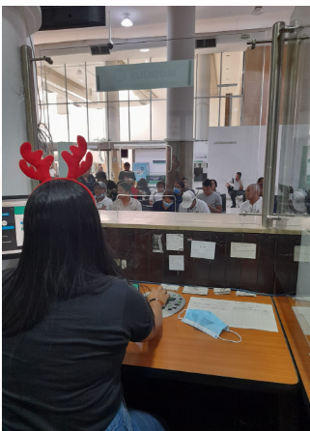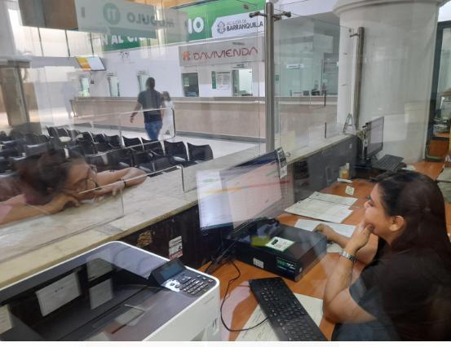

FERIA DE SERVICIOS

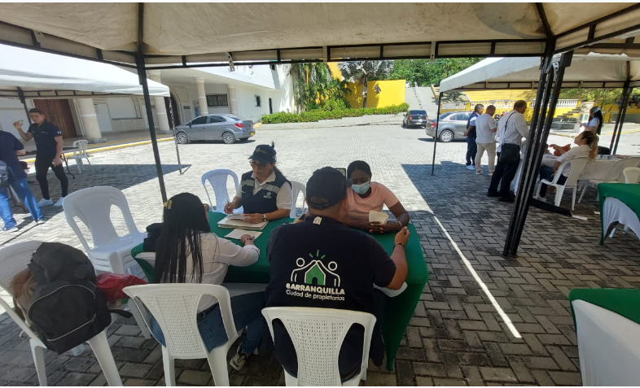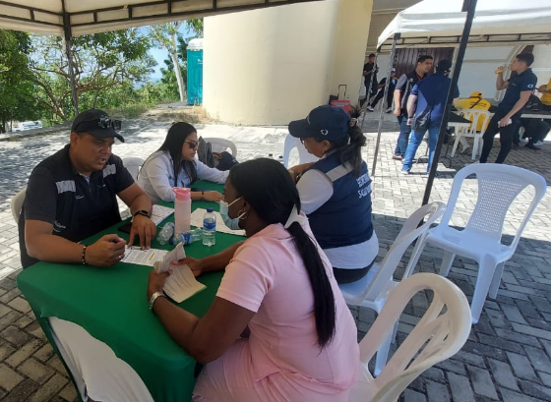

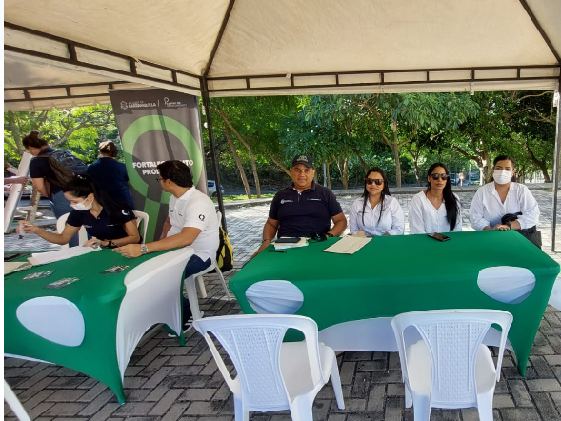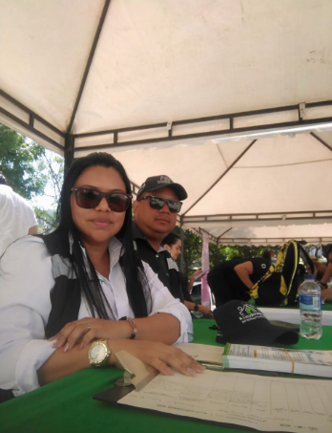

REUNION VIRTUAL


